Для настройки MQTT подключите контроллер к компьютеру, запустите конфигуратор, соединитесь с контроллером и перейдите на вкладку MQTT:

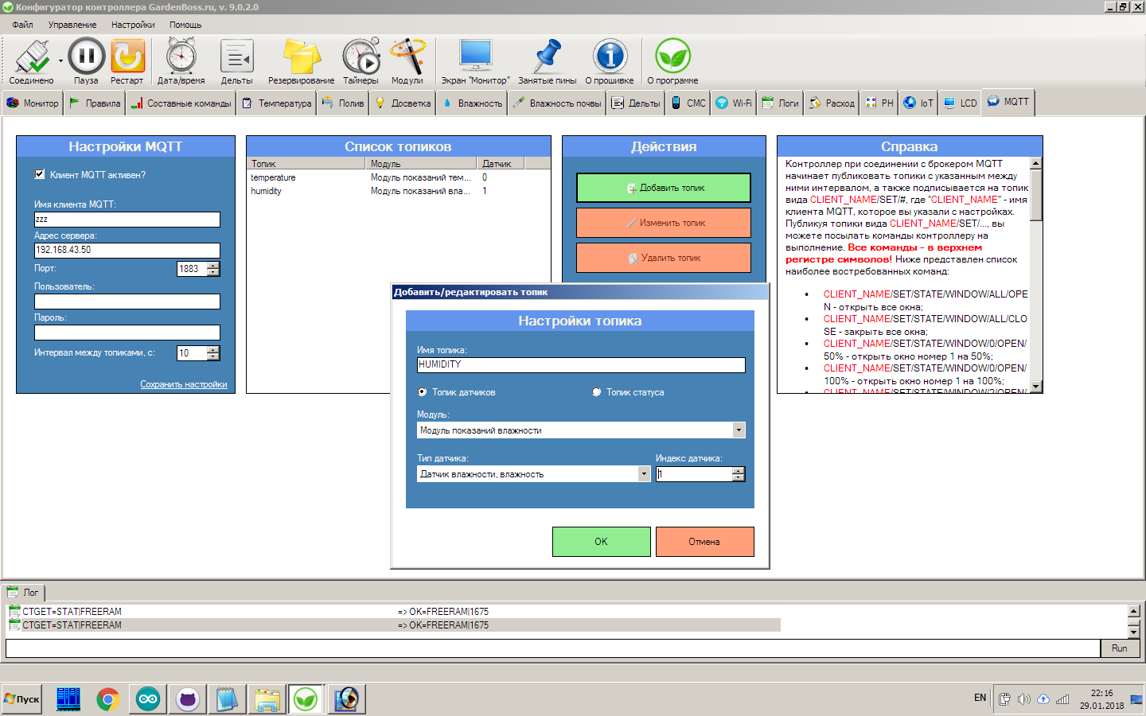

1. Для включения MQTT установите галочку «Клиент MQTT активен»;
2. В качестве имени клиента вы можете использовать любое имя, латиницей. Это имя нужно для управления контроллером через любой MQTT-клиент, с которого вы сможете посылать топики вида (на примере имени клиента «teplica») «teplica/SET/WATER/ON»;
3. В поле «Адрес сервера» укажите адрес сервера вашего брокера MQTT;
4. Порт, пользователь, пароль – дополнительные настройки брокера MQTT, к которому будет соединяться контроллер;
5. Создайте список топиков для публикации;
6. Ознакомьтесь со справкой в конфигураторе (правое окошко);
7. Не забудьте нажать ссылку «Сохранить настройки» в конфигураторе;
8. Готово!

В качестве MQTT-брокера можно использовать любую программу, устанавливаемую на любой компьютер локальной сети, например, mosquitto. Также можно использовать сторонние интернет-сервисы, например, <https://www.cloudmqtt.com/>

После правильной настройки и соединения с брокером контроллер начнёт публиковать созданные вами топики в брокер. Также можно настроить любой MQTT-клиент на управление контроллером, например, клиент под Android MQTT Dash – в нём можно настроить плашки, показываемые на экране для любого топика, а также плашки, нажимая на которые, можно публиковать топик (управлять контроллером). Список топиков, которые понимает контроллер, описан в справке на вкладке «MQTT» конфигуратора.

Обращаем ваше внимание, что первичная настройка MQTT-клиента – зависит от выбранной программы MQTT-клиента, а также – от ваших конкретных нужд по управлению контроллером через MQTT: общих мест и рецептов тут быть не может, т.к. MQTT – это просто способ общения устройств через посредника (брокера), поэтому конкретные настройки MQTT-клиента для управления контроллером – зависят, как минимум, от выбранной вами программы.

Ссылка на MQTT Dash: <https://play.google.com/store/apps/details?id=net.routix.mqttdash&hl=ru>

Всё богатство программ работы с MQTT на Googla Play: <https://play.google.com/store/search?q=MQTT&c=apps>